Toerverslag

Haute Route & Mont Blanc

April 2000

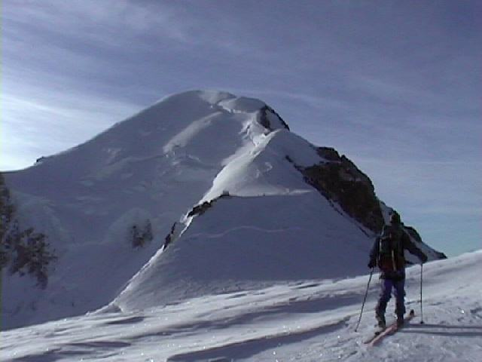

Dag 1: zaterdag 8 april 2000 Amsterdam -> Chamonix

Amsterdam, 7.15 uur. De wekker gaat. Het duurt even voor ik doorheb dat dit niet het begin van weer een nieuwe werkdag, maar van mijn wintersportvakantie is. Hoewel zo´n toerski-vakantie een behoorlijke werkvakantie is, geeft het me toch de moed om op te staan. Getroost door de gedachte dat de andere toergenoten waarschijnlijk al wat langer in touw zijn. Behalve Allard misschien, die de geografische voorsprong uitbuit die Breda heeft ten opzichte van Chamonix door extra laat te vertrekken.
7.50 uur. Ik loop terug van de bakker met mijn dagrantsoen in de hand. Peter en Jeroen staan al op mijn stoep belletje te lellen. Tevergeefs. Maar wat wil je: de moderne mens houdt uit goed fatsoen toch een academisch kwartiertje aan, en komt zeker op dit tijdstip niet een volle tien minuten te vroeg aanzetten. De tijdwinst wordt, terecht, volledig tenietgedaan met koffie, thee en koek. 3 academische kwartiertjes later is moto 2 en route. Nog voor de ring A10 hebben wij onze eensgezindheid en besluitvaardigheid getoond door te kiezen voor de route Luxemburg-Frankrijk. Nog voor de afslag A9 hebben wij onze flexibiliteit getoond door te kiezen voor de route Venlo-Duitsland (Linksrheinisch)-Zwitserland. Dit om moto 1 (Holger, Linda, Eduard), die we bij de start alvast een veilige voorsprong hebben gegeven, onze hete adem in de nek te laten voelen. Om ze niet al meteen in het stof te laten bijten pakken wij Duisburg nog even mee. Inmiddels is via de mobiele telefoon gebleken dat ook moto 3 (Allard en Mathij) en route is. Zij kiezen voor de route Luxemburg-Frankrijk. Bang voor de confrontatie en uit lullige Hollandse zuinigheid (tanken in Luxemburg). Moto 1 vergooit de door ons zo gul gegunde voorsprong door zich als makke schapen in een file-fuik te laten jagen. Moto 2, duidelijk meer intellectuele bagage aan boord, ontwijkt de file listig, en kan voor de lunch aanschuiven bij de stomverbaasde moto 1-ers.
19.00 uur precies. De finish bij La Cremerie du Glacier is close. Zo close dat het eigenlijk binnen de meetfout valt. Met moto 3 op de verkeerde (te korte) route en moto 1 op strafpunten wegens een overduidelijke file-fout is moto 2 de onbetwiste morele winnaar van deze eerste etappe van de Grande Haute Route 2000. Victory is ours!!

Bouke.

Dag 2: zondag 9 april

Deze dag is bedoeld om te acclimatiseren, in te skiën, nieuw of gehuurd materiaal uit te testen en, in geval van Peter en mij, om de techniek van het snowboarden nog verder te verfijnen.
Na een voedzaam ontbijtje in de Cremerie rijden we in een kwartiertje naar Argentiere. Daar worden koortsachtig nog wat inkopen gedaan uit de categorie reserve-karabiner en stijgijzerzakje. Peter en Allard selecteren zorgvuldig het meest geschikte snowboard. Het skigebied van Argentiere heeft 1 gondel en enkele stoeltjesliften te bieden. Niet heel uitgebreid maar prima voor zo'n dagje. De uitsmijter is echter de cabinelift naar Les Grands Montets op 3260 meter. Daarvoor verkopen de Franse slimbroeken aparte tickets voor een tientje. Dat hadden wij dus reeds gedaan beneden, naast aanschaf van onze dagpas. Toen we rond 13.00 uur richting het hoogtepunt wilden, om daar al lunchend te acclimatiseren, kwamen we echter van een koude kermis thuis. Je ticket bleek slechts inwisselbaar tegen een nieuw kaartje met een nummer. Het nummer bepaalde je "vluchttijd". In mijn geval 15.24 uur, voor de rest 8 minuten later. We voelden ons als bij de slager met 100 nummertjes voor ons, we konden eerst wat andere boodschapjes doen. Oftewel: nog wat skiën en uitgebreid lunchen op hooguit 2000 meter.
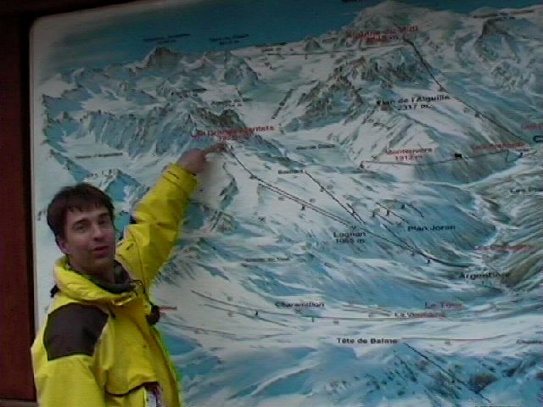
De cabinevlucht van 15.24 uur bleek een ware attractie: in 5½ minuut 1250 hoogtemeters over slechts 2 stutzen. 50 a 60 km/hr werd later bijgesteld tot 38 na verbeterde hoekschatting en hulp van Pythagoras. Maar dat neemt niet weg dat stijgende stoeltjes in combinatie met boompjes en meedraaieffecten werkelijk stil leken te staan! Terwijl dalende stoeltjes duizelingwekkend naar beneden schoten, fantastisch! De pikzwarte afdeling vol buckels helemaal tot in Argentiere op 1000m. vormde voor de skiërs een apotheose. Peter vond het zo-zo, en voor de schrijver van vandaag werd het een hele lange martelgang. Bouke, uw auteur van gisteren, gaf bewust de pen door aan mij. Een mengeling van leedvermaak en respect voor de moedige strijder. De douche in onze bij-hut van de Cremerie du Glacier (de bruidssuite van Holger en Linda) voelde heerlijk. Voorlopig de laatste douche, realiseerden we ons maar al te goed. Het vreten was niet kinderachtig: vette risotto-achtige macaroni met enorme, nog vettere worsten. Met name Hector de huishond zat er verlekkerd naar te kijken. 's Avonds verder niet veel activiteit, behalve wat gebakkelei over wel of niet skiën morgenochtend met onduidelijk resultaat. We zijn moe en hebben geen vadertje gids nodig om om tien uur netjes naar bed toe te gaan.

Allard

Dag 3: maandag 10 april

De scepter werd aan mij overgedragen. Ik moet dit dan schrijven na een dag vol evenementen, maar ja… die zijn voor de auteur van morgen.
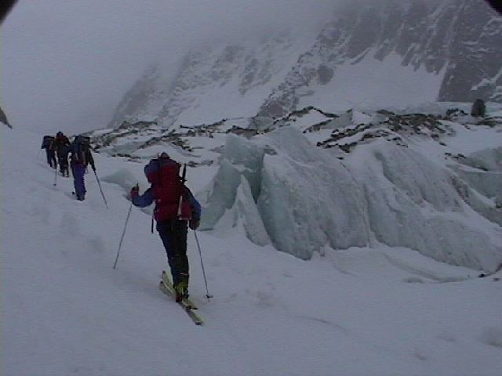
Gisteren -wat is het ver weg- was een wel heel rustig begonnen dag. Ontbijt om 8 uur. Ik was de enige, maar na zo'n 20 tot 30 minuten druppelde iedereen binnen. Het plan van Bouke om nog even wat te skiën kreeg uiteindelijk toch enig onthaal. De eerste groep (Linda, Holger, Bouke en ik) vertrok wat eerder naar Chamonix om de laatste inkopen te doen en vervolgens te gaan skiën. De tweede groep ontmoetten we bij het vertrek naar de liften nog in 'Chamonix. Was zondag de afdaling van de Montets toch nog wat moeilijk bij mist en veel Puckel, nu was deze prachtig. Na wat telefonades met o.a. Kilian, waren we ruim op tijd beneden om Louis en Kilian te ontmoeten. Toen omhoog; eerste nog wat afdalen, maar nu met rugzak, en toen, voor de meesten na een jaar, en voor mij na zes jaar, de vellen onder. Geen mooi weer. Zag het er allemaal een beetje uit als een eitje, onder de hut was het even -dun paadje met afgrond- niet vallen. Toch wat onverwacht "eng". Of is dit een woord dat niet vermeld mag worden? De hut was een beetje primitief en op hoogte. Weinigen sliepen goed. Met 10 man in een hok zonder raam open! Voor mij -ik kom er eerlijk voor uit- was het toch de dag en nacht met "hoe zal het me morgen allemaal vergaan". Es soll schwer werden! En dat zegt de gids! Goed. Lekker geskied, rustig opgestaan en ontbeten met redelijk slecht weer gelopen. So far so good. Ik draag dan ook graag de scepter over aan …. voor de wederwaardigheden van vandaag. Holger maakte mij er net op attent dat ik Peter nog zou dienen te vermelden. Dat is ook zo, Peter zou eventueel schrijven ivm zijn video -wat een mooi apparaat-maar ja, een apparaat-! Ik omdat ik voor het eerst weer na 6 jaar een haute route loop - en wat voor een. Peter zet deze tocht zo te zien voortreffelijk vast op video. En daarnaast ook nog tijd om even te helpen enzovoort. Maar gezien de voorvallen van vandaag en om zorg te dragen voor een volstrekt objectieve verslaglegging dus toch maar het woord aan …… Overigens denk ik dat Peter voor een redelijk neutrale verslaglegging zou zorgdragen. Ja toch Peter?

Mathij

Dag 4: dinsdag 11 april

De wekker gaat. Het is 5.00 uur. Het stinkt naar diesel. We liggen alle 10 in een lager. Geen electriciteit aanwezig, dus we hebben veel profijt van onze zaklampen. Om 3 uur ben ik nog in het donker naar het toilet geweest. Ik dacht dat ik de enige was die er vannacht is uitgeweest, maar nu 's ochtends hoor ik dat iedereen er zo'n beetje is uitgeweest. De refuge d'Argentiere ligt op ongeveer 2770 m. Het avondeten was prima, maar de hut scoort een zware onvoldoende op het vullen van de veldflessen. Een gevulde veldfles, met water, kost FF 10, thee kost FF 25. Beiden zijn 's ochtends al lauw. Na het ontbijt zijn we om 6:30 gereed om te vertrekken. Zoals later zou blijken heeft een aantal zich te veel gehaast.
We beginnen de dag met een stukje skiën. We dalen af over de Glacier d'Argentiere naar ongeveer 2600m. Tijd om de vellen onder te doen. Eduard laat een hartgrondige vloek horen. Hij is zijn vellen vergeten in de hut. Logisch, want toen hij bezig was met zijn rugzak hadden anderen op ZIJN tafel allerlei spullen gelegd. En daarom had hij het overzicht verloren. Als de eerste storm van verontwaardiging is overgewaaid, piept Peter dat ook hij zijn vellen is vergeten. Louis gaat terug om de vellen te halen, Peter en Eduard blijven achter op de glacier, en de rest vertrekt richting Col du Chardonnet. De twee achterblijvers besluiten tot een biecht die wordt vastgelegd op video en maken vervolgens nuttig gebruik van de lawineschep en de bivakzak.
Richting Col du Chardonnet wordt duidelijk dat Mathij geen makkelijk dagje zal gaan krijgen. Tijdens het Spitzenkehren gaat hij onderuit en glijdt ongeveer 50m naar beneden. Niet echt goed voor het zelfvertrouwen.
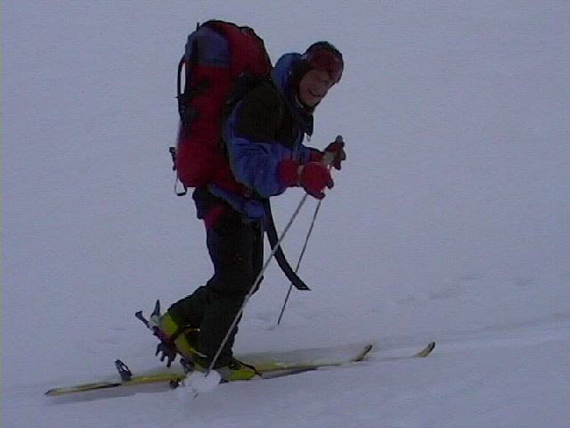
Rond 11:45 bereiken we de Col du Chardonnet (3321m). De slaapkoppen en Louis hebben hun achterstand dan al weer goed gemaakt. Met touwen moeten we het eerste stuk naar beneden. Een prusik-knoopje blijkt voor de Gruppo een te zware opgave. De gidsen moeten bij iedereen voordoen hoe ze zich moeten aanlijnen. Onder aan het touw kunnen we nog een klein stukje skiën, maar het wordt al gauw traverseren. Vervolgens mogen we weer de vellen onderdoen voor het beklimmen van het Fenêtre de Saleina. Een drietal probeert ook het laatste deel van de klim met ski's onder te bereiken, maar als het stijgingspercentage meer dan 45° bedraagt, kiezen ook zij eieren voor hun geld.
De afdeling vanaf het Fenêtre is over een prachtig Plateau. De sneeuw is ideaal. Met de wind in de rug laten we ons het Plateau afduwen. Ik begin me toch zorgen te maken over klim van 500m. die we nog voor de boeg hebben. Gelukkig hebben we slecht kaart gelezen, en blijkt het slechts om een klimmetje te gaan van zo'n 50m. richting Col des Ecandies (2796m.). Vanaf nu is het nog slechts naar beneden. De sneeuw boven is prachtig, en de helling is uitdagend genoeg. Een voor een zoeven we naar beneden. Mathij doet verwoede pogingen om met een tweetal spectaculaire vallen te worden opgenomen in het verslag.
Beneden wordt de sneeuw papperig, en mijn benen voelen idem-dito. We bereiken Champex om ongeveer 15:30. Daar wacht ons nog een wandeling van ongeveer een kilometer om de bus te bereiken. Ondanks verwoede pogingen missen we de bus op een haar na. Later blijkt dat we buiten het seizoen zijn en dat er helemaal geen bus rijdt vanuit Champex. Tenminste niet op dinsdag. Louis en Kilian regelen echter een privé-bus, zodat we na een uur wachten toch worden opgehaald en worden afgezet in Bourg St. Pierre.
Volgens de beschrijving van de toer is de overnachting in een hotel. In de bus wordt driftig gefantaseerd over het nemen van een bad in de hotelkamer. Het blijkt echter toch weer een grote slaapzaal te zijn. De teleurstelling is snel verwerkt. We zijn per slot van rekening aan het toeren.
Na een lekker maaltje en een potje tafelvoetbal ga ik richting slaapzaal. Morgen moeten we 1400m. stijgen, en dat klinkt als een hele klim.

Jeroen

Dag 5: woensdag 12 april

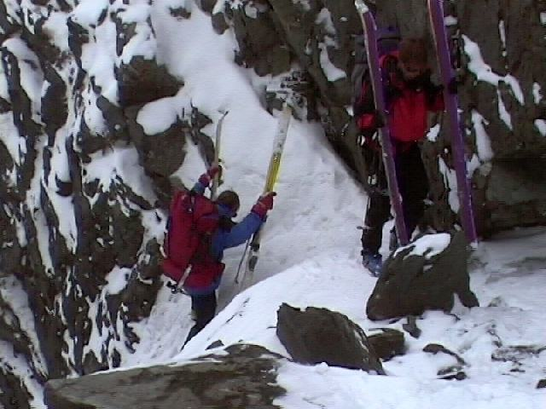
We schrijven woensdag 12 april, een 24-tal uren dat in onbeduidendheid lijkt te gaan wegzinken in de lange historie van 10 toerski-toppers. Onverschrokken overstijgingen van bergkammen noch spectaculaire afdalingen door maagdelijke sneeuw sieren het dagprogramma. Na het werkvoetbal maakt vandaag het werktoerskiën furore. Slechts een klim vanuit Bourg St. Pierre (1689 m.) gaat de boeken in, maar wel een die niet eerder stopt dan bij Cabane de Valsorey op 3030m. Toch wordt het een dag vol heroïsche strijd. Die begint al zeer vroeg in de morgen wanneer Linda een opstandig klapperend raam het zwijgen tracht op te leggen. Het raam blijkt gewoon terug te slaan en het resulterend kabaal laat menigeen minimaal een half oog openen. Ook de sneeuw is opstandig vandaag en lijkt er niet in te berusten door een tiental toerskiërs platgetreden te worden. Zij is op de vlucht geslagen! Met de ski's op de nek begint de speurtocht naar sneeuw in de smalle straatjes van Bourg St. Pierre. Na oversteek van de hoofdweg lijkt de vluchtende sneeuw ingerekend te kunnen worden. De witte vijand blijkt echter een uitgekiende guerilla-strategie te hebben ontwikkeld om ons skiërs mentaal en fysiek uit te putten. Steeds laat zij zich even zien, waarop steeds subiet de ski's in stelling worden gebracht, om dan toch weer snel te verdwijnen. Toch hebben wij skiërs de langste adem, waardoor de laatste paar honderd hoogtemeters een wat continuer verloop kennen. Slechts een kloof vol rotsblokken remt nog enigszins de progressie. In het zicht van de hut komt een groep ons stijlvol afdalend tegemoet. Zij hebben vandaag de overwinning aan het Plateau du Couloir moeten laten, dat hen met een overmaat aan sneeuw op afstand wist te houden. Ontgoocheld moesten zij op hun schreden terugkeren, waarmee deze beruchte passage uit de Haute Route zijn reputatie weer eens waar maakt.
Ook wij zullen morgen de handschoen en de stijgijzers opnemen tegen Het Plateau. Opdat wij niet over een nacht ijs of sneeuw hoeven te gaan, gaat krijger Kilian vandaag reeds uit op verkenningsmissie. Hij keert terug met de hoopvolle boodschap dat de verdedigingslinie verzwakt lijkt.
Niet alleen in de witte arena wordt er strijd geleverd. In de hut worden 's middags strijdbijl en speelkaarten opgegraven om uit te maken wie er zitting mogen nemen in de uiterst prestigieuze Poule A van de Boerenbridge-competitie. 21 speelronden blijken niet toereikend om uitsluitsel te geven, een extra ronde is noodzakelijk. Bouke profileert zich vooralsnog als ongekroonde BB-koning. Intussen heeft buiten de zon het gewonnen van de wolken, waardoor zich een indrukwekkend panorama ontvouwt van een vergletsjerde bergwereld. Een en ander wordt met alle mogelijke middelen van foto, dia, tot digitale video vastgelegd.
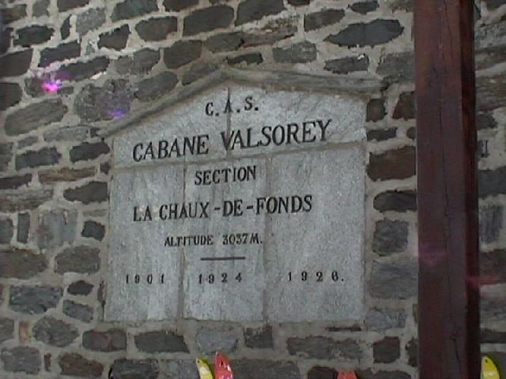
Na een smakelijke maaltijd in de klein maar fijne Valsorey-hut, al wiet rokend en Nirvana luisterend geserveerd door de sympathieke Hüttenwirt, wordt een nieuw front geopend. Dit keer betreft het een woordenstrijd. Nadat er al vanaf diverse kanten proefballonnetjes zijn opgelaten, zet Bouke een briljant toekomstvisie uiteen op telecommunicatie. Allard bestrijdt deze, tegen beter weten in, te vuur en te zwaard, vermoedelijk gedreven door angst dat zijn hypotheek in gevaar komt, omdat zijn werkgever de plank volledig gaat misslaan in deze visie.
Waar strijd wordt geleverd, wordt soms ook wel eens gefraudeerd. Vlak voor Hüttenruhe ontdekt Linda een gevalletje. Om aan het standaard verslagformaat van 1½ A4-tje te komen, heeft Jeroen bij zijn verslag van gisteren in totaal een ½ A4-tje onbeschreven gelaten! Deze verspilling van schaarse middelen levert hem een nominatie op om als eerste voor de tweede maal een dag te verslaan. Jeroen lijkt zwaar aangeslagen door het uitkomen van het bedrog. Even lijkt hij compleet de weg kwijt te zijn wanneer enkelen waarnemen dat hij zijn benen aan het scheren is.
Na tienen volgt de dagelijkse acclimatisatie-test. Hoe zullen wij slagen op meer dan 3000 meter?

Eduard

Dag 6: donderdag 13 april

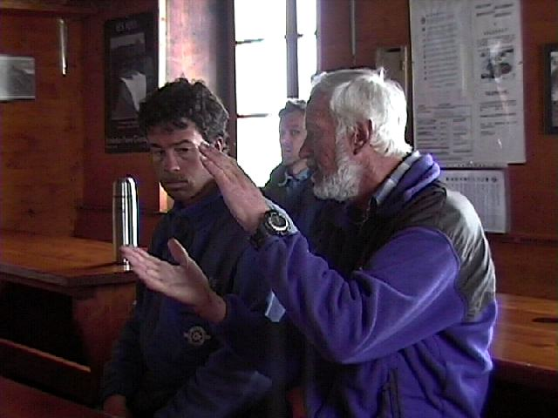
Het waait, het waait heel hard en heeft de hele nacht hard gewaaid. Als we rond 7 uur aan het ontbijt zitten horen we van Kilian dat we geen haast hebben. Het weer moet eerst beter worden willen we vertrekken voor de steile klim naar het Plateau du Couloir. Het begrip begint bij ons door te dringen dat onze Haute Route hier wel eens haar Waterloo zou kunnen ontmoeten. Er ligt meer sneeuw dan gisteren, terwijl Kilian toen al vond dat er niets meer bij moest vallen. Daarbij komt dat er nu geen zicht is om opnieuw te kunnen oordelen of het verantwoord is. Even later vertelt de Hüttenwirt dat het weer de rest van de dag en week slecht en wisselvallig zal zijn. Daarmee is het alternatief om een dag in de hut blijven vervallen. Om 10 uur zal de beslissing worden genomen. Kilian en Louis overleggen, bekijken kaarten, time-tables van bussen, lopen naar buiten en weer naar binnen om verder te overleggen. Uiteindelijk horen wat we eigenlijk al wisten; we gaan terug omdat het lawinegevaar te groot is. Hoe de rest van onze tocht eruit ziet zal vanaf dit moment een continu-proces waarin alternatieven worden bedacht, meningen gepeild en knopen, een paar minuten voor aankomst van de bus, worden doorgehakt. Nu eerst korte termijn genieten, afdalen naar Bourg St. Pierre. Er ligt veel verse sneeuw, afgewisseld met ijsvlakken. Holger schijnt een neus te hebben voor de stukken met hele dikke lagen verse sneeuw; ik moet hem eens wat vaker volgen Het traject wordt steeds gezelliger, met zwerfkeien, enorme morenen en smalle kloven met nog smallere paden. Lager in de vallei houden we links aan waardoor we rechts van de weg tot vlak voor het dorp kunnen skiën. Iedereen begint nu voor eigen gids te spelen en daalt via eigen favoriete weidevelden en steegjes af naar het restaurant waar we gister vertrokken zijn. De route die Jeroen en ik kozen bleek by the way wel de kortste en snelste. Een nieuw beslis-moment breekt aan en de meningen zijn verdeeld. Dat de auto's gehaald moeten worden daar zijn we het snel over eens. Nog 8 minuten tot de bus komt. Waar gaan we slapen. Nog 7 minuten. In Bourg St. Pierre is ergens anders wellicht wel een dormitoir open; dat gaan Holger Bouke en ik uitzoeken. Allard wil ergens anders overnachten en met z'n allen in de bus stappen, het onbekende tegemoet. Nog 3 minuten. We kunnen prima overnachten in een Auberge. De tijd dringt. Nog 1 minuut, eindelijk wordt er gestemd, en we blijven. Kilian, Jeroen, Holger en Allard stappen in de bus op weg naar de auto's. Het blijkt nog een hele expeditie te zijn met bussen, treinen en een rally van Martigny naar Chamonix (in 35 min. gem. 100 km/h). De achterblijvers sjouwen per persoon 2 rugzakken en 2 paar ski's naar de Auberge. Eerst een lunch met worst en frieten. Louis vertelt over Kilimanjaro en zijn andere activiteiten. Om de worst te laten inzakken maken we een wandeling naar de stuwdam. Schoeiselkeuze blijkt bepalend voor de duur van de wandeling: Eduard moet voortijdig afbreken omdat zijn badslippers weliswaar sneeuwbestendig zijn, maar zijn sokken niet. Nadat we stuwdam aangeraakt hebben en Louis' lawine-lecture in ons hebben opgenomen schuiven we aan bij de anderen. Louis claimt vandaag de aandacht, zeker met zijn laatste daad: het uitruimen van Mathij z'n rugzak. Meest opmerkelijke attribuut dat weg kon was het duo toiletrol, welke later in het ik-ga-op-reis-en-ik-neem-mee toch weer in een koffer mee ging.

Peter

Dag 7: vrijdag 14 april

Maar ja, ik heb geen bananen.
Ik heb geen bananen vandaag
Wel radijsjes, hele mooie
Wiiiittte en rooie
Maar ja, ik heb geen bananen
Ik heb geen bananen vandaag!

Ich bin so schön, ich bin so toll
Ich bin der Kilian aus Tirol!
Meine giga-schlanke Wadeln
Sein ein Wahnsinn fur die Madeln
Mei figur,
Ein Wunder der Natur

Vandaag rustig ontbeten in Bourg St. Pierre en vervolgens met de auto naar Fionnay gereden waar abrupt een einde kwam aan de weg naar Mauvoisin, Dat betekende dus de auto's parkeren en de vellen onderbinden. Zeker voor Allard blijft het spannend in welke staat hij zijn auto bij terugkomst zou aantreffen, omdat de laatste meters zonder draaiende motor afgelegd moesten worden.
Het eerste doel was de stuwdam waar ons een tunnel te wachten stond. Geen idee wat ik me daarbij voor moest stellen.
Het bereiken van de stuwdam bleek (voor mij althans) toch langer te duren dan verwacht. Dat ding kwam maar niet dichterbij! Gelukkig zorgde Kilian voor wat welkome afleiding door ons het bos in te sturen. Met geinige kruip-door-sluip-door paadjes als gevolg. Nadat een gems ons had verteld dat dit een doodlopende weg was, keerden we om en wisten met zicht op duizelingwekkende afgronden een brug te vinden die ons naar de andere kant van het dal bracht.
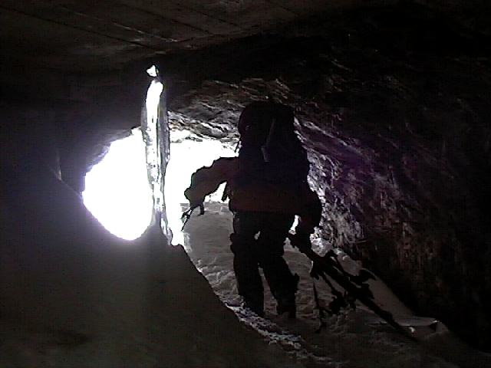
Zo kluunden we nog een tijdje door en na de lunch bereikten we de ingang van de tunnel. Daar gingen we dan; naar links, naar rechts, naar boven (198 treden, door Kilian geteld!). Al gauw was elk gevoel voor richting verdwenen (daar is bij mij trouwens niet zo veel voor nodig). Gelukkig kwam er na een half uur ofzo een einde aan dit onderaardse doolhof: en ja hoor, we stonden boven aan de stuwdam. Hoog boven het stuwmeer (of wat daar nog van over was) vervolgden wij onze weg. Het kilometervreten ging weer verder. Door het spoor van gemzen-keutels te volgen bereikten we twee ijstunnels met prachtige stalagmieten en -tieten. Reden genoeg om weer een fotorolletje of wat vol te schieten. Na een enkele uren begon het traverseren toch wel behoorlijk saai te worden. Intussen vermaakte ik mezelf met allerlei rekenspelletjes: hoeveel geld hebben we tot nu toe met z'n allen uitgegeven (dat willen jullie niet weten), hoeveel hoogtemeters hebben we al afgelegd, hoeveel hebben we nog te gaan, en zou die hoogte-meter het wel goed aangeven? Na uren zonder een hoogtemeter gemaakt te hebben (eerder diepte-meters) begonnen we dan eindelijk aan de laatste 400m. omhoog. Volgens onze berekeningen zou dat nog wel 2 uurtjes kosten, maar in een gestaag tempo bereikten we de Chanrion-hut in anderhalf uur. Later zou blijken dat we vandaag 20km. hebben afgelegd. Geen wonder dat de Osso-bucco (inclusief de mergpijpjes) ons zo goed smaakte!

Linda

Dag 8: zaterdag 15 april

Een dag met twee gezichten.
Start wederom op een moment dat door matige slaap nog onmenselijker aanvoelt dan het objectieve tijdstip (06:00 de wekker) al doet vermoeden. Een gevarieerd ontbijt in gezelschap van een reeds bekende Oostenrijks/Duitse groep van 3 en een nieuwe Spaanse groep van 4. De Spanjaarden trachten met een air die bergsportervaring moet doen vermoeden onhandigheid te maskeren. Ze schrijven zich in het huttenboek in als Baskische BergBikkels. Vol afgunst trachten onze gidsen ze voor te laten gaan. Het pokkenweer speelde een mineure rol in de beslissing het vertrek tot 08:00 uit te stellen. Onze Spaanse vrienden bleken toevallig tot eenzelfde "besluit" te zijn gekomen.
Door het opnieuw tegenvallende weer wordt niet gekozen voor de aantrekkelijke route via de Glacier du Brenay, met interessante ijsbreuk, en de Pigne d'Arolla. De dagtocht zal bestaan uit een korte afdaling naar de Glacier d'Otemma, die tot aan de Cabane de Vignettes gevolgd zal worden.
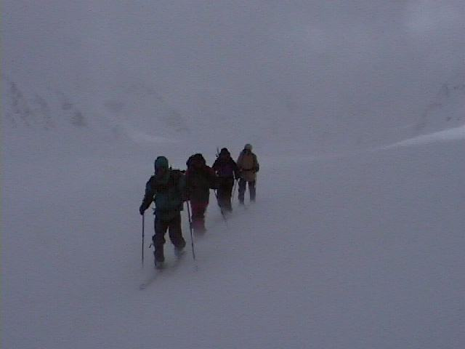
Om de tocht nog wat sjeu te geven besluiten Louis en Kilian met Michael, de gids van de groep van 3, tot een variantje. Na een korte curve over een "balkonnetje" ("Buslijn 12 stopt hier") strandt de variant op een Wächte van een meter of 4. Rechtsomkeert dus. Surprise! De Espagnoli hadden stomtoevallig dezelfde variant gekozen en kwamen net even kijken waarom de kudde niet doorliep. In de afdaling naar de normaal-route bleken ze bijzonder bedreven in vel-skiën. Waarschijnlijk zochten ze bij hun ski-punten de Spalten die Louis omzichtig vermeed. In colonne van 17 ging het vervolgens de kloof en de sneeuwstorm door. Langs een vreemde dam/sluis waar het gletsjerijs overheen probeerde te golven. Bij de pauze om in de ochtendkou aangetrokken kleding naar de rugzak te transporteren bleken de Spanjolen zich definitief tot onze groep te rekenen. Helaas bleken ze basale toerkwaliteiten als constante tempo lopen / spoor heel houden cq. beter maken / afstand houden waar noodzakelijk etc. niet meester. De rest van de Otemma-tocht kenmerkte zich voornamelijk door wit. Witte sneeuw, witte lucht en een witte overgang daartussen. Niet een kwartiertje, maar bijna tot het zwart voor de ogen werd. Alle pijntjes beginnen op te vallen en de uitputting lijkt veel sneller bereikt dan anders. De hoogtemeter is nog even goed voor een raadspelletje, maar is op de vlakke glacier ook vooral frustrerend. Van die momenten dat je je afvraagt of dit nou wel leuk is.
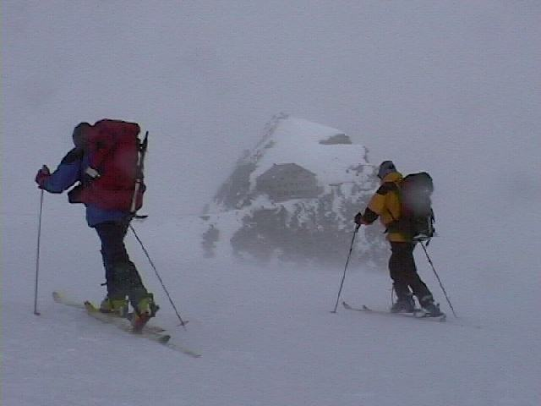
Wel leuk was de volgende scène: onze vaste kopman Eduard is op onverklaarbare wijze achter de Duitser, laten we hem Michael noemen, terecht gekomen. Tot ongenoegen van Eduard, laten we hem Jos noemen, wil Michael geen pits-stop maken om zijn Steighilfe te verzetten. Jos schiet naar links uit de slipstream en accelereert venijnig. Michael spiegelt echter goed, en pareert de aanval. Jos schikt zich in de tweede plaats. Voor het moment, want hij weet dat de linker Steighilfe ook nog aanpassing behoeft. Het verwachte gebeurt, wederom midden op het parcours, en ditmaal is Jos erlangs!
Dankzij een ruime ETA tijdens de laatste pauze is het verschijnen van de hut, in vliegende storm, een bijzonder plezierige verrassing (14:15).

De hut, met 3160m. de hoogste van het programma, bestond uit een aantal ruimtes, in temperatuur variërend van -5 tot +18°. Zaak om de geboden "Fermez la porte" op de deuren op te volgen dus. Heel moeilijk als je de zon van San Sebastian gewend bent.
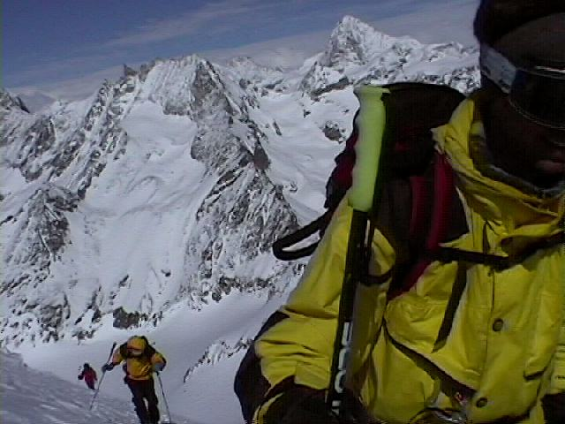
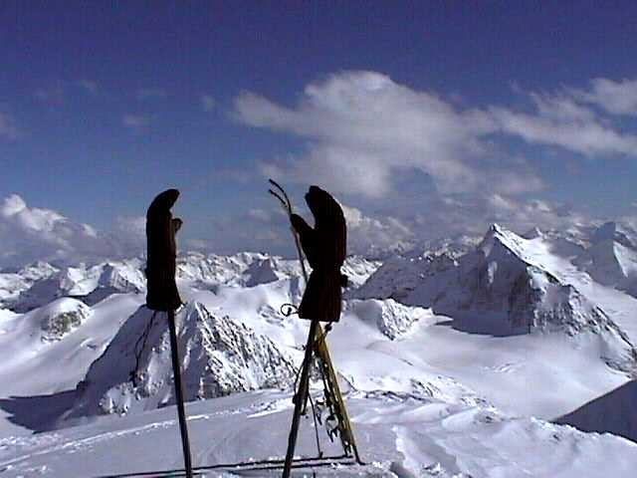
In de +18°-ruimte werd soep geserveerd die wonderen deed: wonder 1 - een versterking van de inwendige mens, wonder 2 - du ciel bleu! Onrust maakt zich meester van de groep. De Pigne d'Arolla ligt naast de deur. Net droge kleren aan, maar toch. Halen we het voor het avondeten? De Hüttenwirt hoopt op de eerste bevoorradingsheli sinds een week en wil het diner wel wat uitstellen. Snel ski-outfit aan, rugzak ontdoen van niet-noodzakelijke inhoud, schoenen aan, de koude stormwind in, ski's aan, piepscontrole. Shit, zit nog in m'n zak. De gids mompelt iets negatiefs over tempo, voorbereiding en dat 't 'm allemaal Wurst ist, en gaat er na een halve piepscontrole in overdrive vandoor. Gauw dat ding om en er achteraan over verijsde hut-toegangsgraat. De eerste honderd hoogtemeters zijn bijzonder steil en hard. Glibberend omhoog. Alleen Jos houdt Kilian bij. Godzijdank wordt halverwege de helling wordt door Louis en de gids Michael aangeraden Harscheisen aan te brengen. Uiteraard op het slechtste punt van de helling, maar na enkele minuten van angst-adrenaline het genot van grip. Niet vergeten te genieten! Prachtige ijsblokken en steeds meer Walliser-vierduizender-toppen. Na een kleine twee uur zijn de ruim 600 hoogtemeters overwonnen. De eerste Bergheils! Ondanks het fabelachtige uitzicht gaat de meeste aandacht uit naar mobieltjes, fototoestellen en het vervolgens verwarmen van koude handen. Kilian heeft het gauw gezien, vindt het veel te koud (-15° in de zon) op de top.
De afdaling, tegen zessen begonnen, is fantastisch. De zon begint achter de zustertop van de Pigne te verdwijnen. In het strijklicht kietelen we de hellingen met soepele Kurven. De stuivende sneeuw vervolmaakt het decor. Na stevige verse sneeuw op de hoge hellingen, verwaaide harde sneeuw op de lagere, eindigt de afdaling op een laatste een voor een te nemen 40cm. Tiefschnee-helling.
Afgepeigerd maar op tijd voor het diner, door de Wirt afgestemd op het menu van eerdere dagen, wordt de dag beëindigd.

Holger

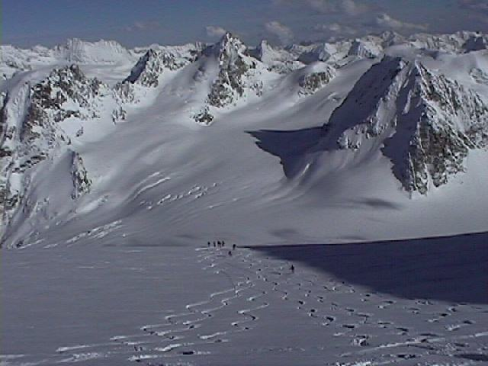

Dag 9: zondag 16 april

Vandaag beloofde een zeer ambitieuze dag te worden. Vanuit de Vignettes hut in een ruk naar Zermatt, waarbij 3 cols bedwongen dienden te worden. De Haute Route wordt gekarakteriseerd door het afleggen van grote afstanden. Dit werd bevestigd door een intern gehouden opiniepeiling waaruit bleek dat het halen van Saas Fee een hoger doel is dan het beklauteren van een of meer vierduizenders. Uitslag: 5-3. Zinloze discussie zoals later zou blijken.
Terug naar de realiteit. Om 5 uur op om ons vanaf 5.30 uur te laven aan het gebruikelijke oud brood met bevroren roomboter en kuipjes jam. Om half 7 vertrek. Toevallig of niet, ook de Weense gids Michael met zijn twee (vermoedelijk vermogende) Duitse klanten en de inmiddels bekende bende van vier Spanjaarden verlaten tegelijk met ons de Cabane de Vignettes. Michael ontpopt zich als een geschikte vent, gisteren ook al collegiaal bij onze topbeklimming, en amicaal met Kilian. Een volwaardige derde gids zogezegd. De Spanjolen, geen van vieren gids dus, zijn eigenlijk helemaal geen Spanjaarden maar Basken, zo legt Michael ons uit. In ieder geval infiltreren ze weer op wat hinderlijke wijze in ons klimspoor. Eerst dalen we een klein stukje af rondom de poepberg. Dan begint een zware beklimming naar de eerste van onze drie cols; De Col de L'Eveque op 3386m. Steilte en sneeuwval hinderen ons niet. Zijn we wel gewend. Het onaangename zit 'm in een enorme tegenwind, zeg maar storm. De buitentemperatuur van -15 leidt daardoor tot een gevoelstemperatuur van circa -40, vertelt het thermometertje van Bever ons. Boven op de Col aangekomen houden sommigen, naast het ontdooien van ledematen, zich bezig met een plan. Een plan om de Baskische parasito's financieel aan te slaan voor het gebruik van ONZE gidsen! Dan gebeurt er iets merkwaardigs; we weten niet of het de storm is of de dreiging van een financiële aanslag, maar de Basken trekken zich ijlings terug richting de Vignettes-hut. Terwijl wij de strijd voortzetten tonen zij hun ware gezicht: dat van een Baskische afscheidingsbeweging. Wellicht om in de behaaglijke hut juist een aanslag op ONS voor te bereiden?
Wij scharrelen nog wat voort langs de Zwitsers-Italiaanse grens, schuilen ergens onder een rots, die die grens vermoedelijk moet accentueren en krabbelen weer verder. Al met al, zo zal weldra blijken, onze laatste stuiptrekkingen. We dalen een stukje af en dan stoppen Kilian en Louis. Ze vertellen een spannend verhaal over de gevaren die ons op de volgende twee cols te wachten staan. For the record: Col du Mt. Brulé op 3213 en de kraker Col de Valpelline (3562). Respectievelijk paksneeuw (door de storm) die snel tot lawines leidt en vooral door het slechte zicht verraderlijke gletsjerspleten. "Dit is onze laatste kans om af te dalen naar Arolla", zo besluit Kilian zijn betoog. "Wat willen jullie?" Is dit inspraak? Schijndemocratie? De meerderheid neigt naar Arolla i.p.v. versuchen, maar we kaatsen de bal terug naar de gidsen, die moeten beslissen. En dan valt rond 10 uur het besluit: Downhill naar Arolla. Een fantastische afdaling, met weliswaar matig zicht, volgt. Zo, die pakken ze ons niet meer af. Zermatt wel, althans voorlopig. In het eerste de beste Arollase café,

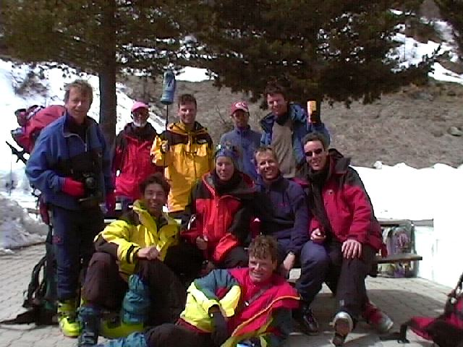

gesloten maar met terras, ontspint de discussie "hoe verder". Kilian belt de weerman. Resultaat: maandag en dinsdag slecht. Er worden nog wat alternatieven geopperd. Morgen naar Zermatt: kansloos. Morgen naar de Monta Rosa Hütte: zinloos. Want dan zit je dinsdag vast en kun je slechts met de staart tussen de benen terug naar Arolla. Zelf probeer ik nog: maandag naar de nabijgelegen Cabane des Dix. Dat is inderdaad mogelijk. Het tweede deel van mijn plan, dinsdag naar Fionnay, alwaar de auto's lonken, wordt door Kilian al weer gekwalificeerd als kansloos. En dan valt rond 12.00 uur met veel pijn-gekreun door iedereen het onvermijdelijke besluit. Niks vierduizenders, niks Saas Fee en zelfs geen Zermatt. Gewoon kappen die Haute Route op een terrasje in Arolla zonder bediening. Triest maar waar. Er resteert nog een lichtpuntje en dat is het Mont Blanc kaarsje dat nog dagenlang zal branden. Maar niet in het bijzijn van Kilian en Louis, die met gemengde gevoelens huiswaarts zullen keren naar moeder de vrouw.
Kilian schudt het laatste restje valse schijn van zich af door te melden dat een gids die niet toert ook geen geld ontvangt van de NL toerencie. We zouden geen rechtgeaarde Hollanders zijn als we daar geen lucratief voordeeltje in zouden zien. Het geld mag natuurlijk niet zomaar in de zak danwel boezem van Mech verdwijnen.
Al zingend en onderhandelend trekken we vervolgens in een taxibusje door de Zwitserse Alpen. Telkens een stukje verder en steeds wat francjes erbij. Bouke leert ons de belangrijke levenswijsheid om de dingen niet te lang erg te vinden. Peter legt de nieuwe vrolijkheid vast op video. Ja ja, er is wat afgefilmd op deze multimedia Haute Route. Naast tekst en foto's nu dus ook bewegende beelden op de reünie, de toerendag, de website of op SBS6? We zijn benieuwd!
Voor 255 SFR + een biertje arriveren we uitgelaten in Martigny, niet te verwarren met Sion, hè Mathij? Kilian scheurt de chauffeurs naar Fionnay waar ons 2 werkende en 1 kapotte auto te wachten staan. Allards Kadett had het precies op 't moment van parkeren 3 dagen geleden begeven. Ook Eduard rijdt mee. Geen techneut pur sang, maar een productmanager accessoires van Mercedes kan uiterst zinvolle dingen zeggen over niet startende auto's. De accu is het niet, dat zien we snel. Soms zit er een radertje scheef, dus ramt Eduard maar eens met Kilians Pickel op m'n motor. Het helpt niet. Bobine? Dynamo? We komen er niet uit.
Eduard bewijst z'n waarde in een dollemansrit over 6 km. bergafwaarts, behendig remmend mbv. de diverse versnellingen. We laten de Kadett achter bij de gesloten garage Arc en Ciel in Lourtier en rijden verder met de auto's van Holger en Jeroen naar Martigny. Daar nog een soepele Walliser lunch en een hartelijk afscheid incl. kado's van onze prima gidsen.
Op naar le Châble, ons overnachtingsoord. Daar is het genieten geblazen van biertjes, een weldadige douche en een gezellig en smaakvol diner. Het afscheidsdiner? Dat is allerminst zeker. Van een collega ontvangt Holger een goed-weer SMS-je en belt dan een gids in Chamonix. Het Mont Blanc plan brandt weer in volle hevigheid. In afwachting van die Mont Blanc en een auto-reparatie gaan we morgen eerst maar eens een dagje skiën in Les Quatres Valleés, oftewel het Verbier-gebied. Welterusten en slaap lekker.

Allard

Dag 10: maandag 17 april

De Haute Route is gisteren beëindigd. Vandaag echter eerst nog een dagje skiën in Verbier. De wekker staat om 7:20. Allard en ik moeten eerst nog langs de garage in Lourtier. Gisteren hebben we daar zijn auto achtergelaten bij een garage, maar toen was er niemand aanwezig. De garage is open, en het is snel duidelijk wat er aan de hand is. 's Middags kunnen we de auto ophalen. Om 8:30 schuiven we aan bij het ontbijt. Buiten regent het. Holger belt nog even met de gidsen in Chamonix en het weerbericht, maar dat verschaft ons niet veel duidelijkheid. In de lift van le Châble naar Verbier en hoger wordt duidelijk dat de kansen op een beklimming van de Mont Blanc snel dalen. Het blijft maar regenen en sneeuwen.
Eduard zorgt ervoor dat hij steeds als eerste naar beneden knalt. De sneeuw is prima, maar het zicht is beroerd. Een beetje zonnebril is na twee tellen weer volledig beslagen. Een "technische fout" zorgt ervoor dat Eduard een ski verliest op een Buckelpiste. Maar zelfs op 1 ski blijft hij overeind. Gelukkig maken we later op de dag nog een keertje mee dat Eduard echt onderuit gaat. Ook Peter duikt op een vlak stuk, waar hij zijn bril rechtzet, in een kuil van een meter. Om 13:00 uur voegt Mathij zich bij ons. Hij is even wezen winkelen in "Sion". Linda ontpopt zich als een kenner van dit gebied en stuurt ons van de ene Buckelpiste naar de andere. Als de liften om ons heen gaan sluiten dalen we af naar Verbier. De gidsen hebben niet meer gebeld en de beklimming van de MB lijkt van de baan.
Nadat de auto van Allard is opgehaald (een of ander bandje miste een aantal schakeltjes) en iedereen heeft gedoucht, trekt de lucht boven le Châble open. De bergen worden prachtig verlicht, en fototoestellen worden getrokken. Onze vaste cameraman Peter is ook van de partij. Onverschrokken maakt hij prachtige plaatjes, terwijl hij bijna wordt omvergereden door een auto. Morgen vroeg nog even ontbijten en dan afreizen naar Nederland. Kan Bouke ook zijn scriptie afronden. Die moet dinsdag klaar zijn. Maar, als we 's avonds zitten te eten wordt Holger gebeld door de gidsen in Chamonix. Het ziet er, tot onze verbazing, goed uit, en we kunnen richting MB. Donderdag-vrijdag zou dit moeten gebeuren. Ruiken de Fransen geld, en houden ze ons een worst voor? De twijfel slaat toe in de groep. Gaan we wel of niet voor de top-poging? Van Allard staat vanaf het begin vast dat hij niet meegaat. Mathij sluit zich na de nodige overpeinzingen bij hem aan. Ondertussen heeft Holger alle hulplijnen opengezet. Kilian wordt gevraagd naar zijn mening over het weer, het weerbericht wordt opnieuw opgevraagd en zelfs Pa en Ma Wagenaar worden gebeld. Het advies van de bezorgde ouders: is het niet mogelijk dat slechts een van de beide broers nar boven gaat?
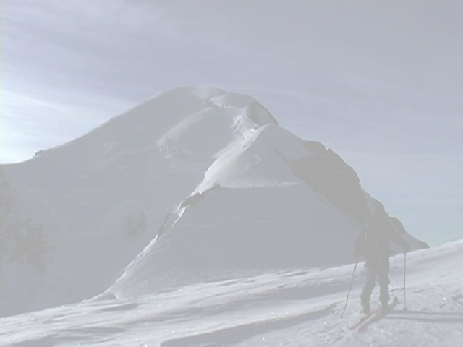
Vervolgens worden nog uren alle scenario's doorgesproken. Wat als het weer morgen slecht is, is woensdag vertrekken ook nog een mogelijkheid, wat te doen als we pas vrijdag omhoog kunnen, etc. Als we de gidsen in Chamonix terugbellen worden ook nog wat praktische zaken doorgesproken, zoals wat de kosten zijn per gids, hoeveel gidsen we nodig hebben, welke ervaring er nodig is met de crampons, en hoe staat het met het huren van materiaal als pieps, toerski's, harschijzers en vellen.
Als we 's avonds laat gaan slapen is een ding duidelijk: misschien gaan we als het weer goed is, woensdag en donderdag, of donderdag en vrijdag eventueel proberen de MB te beklimmen. Welterusten.

Jeroen

Dag 11: dinsdag 18 april

Naar alle waarschijnlijkheid de laatste dag. Gisteravond is met de gids afgesproken vanavond de knoop door te hakken. Het oprenschuiven van de gordijnen onthult dezelfde bewolkte grijze treurigheid als gisteren. De laatste vlammetjes MB-hoop doven. Alleen het waakvlammetje resteert. Voor Mathij en Allard is het sowieso Schluss. Om 9:30 uur rijden ze in de geruststellen veronderstelling geen hoogtepunten te missen op huus aon. We moeten nog een dagje zoekmaken. Peter en ik huren voor de broodnodige variatie een snowboard. Duurt allemaal nogal lang, maar om ca. 10:30 worden de eitjes naar Verbier bevolkt. Wegens pijntjes blijft Jeroen thuis. Behalve het snowboarden was de dag een kopie van gisteren. 4 keer de Mont Fort linksom gedaan - super sneeuw. Peter scoort hoge punten bij de jury met een fraaie over-de-punt-salto-met-lichte-pink-kwetsuur. Een grote bak cajun-frieten bij het Mont Fort dalstation vormde de lunch. In de Tortin de gids gebeld. 14:30 uur, zodat auto Jeroen-Peter-Bouke nog een eind naar huis kan rijden. Ons weerbericht is matig, de gids is onverwacht positief. Zal wel commercieel belang zijn. We zetten de MB uit ons hoofd. Nog een keer die Mont Fort, hoewel, in die mist? Op 3000 meter breekt de gondel door het wolkendek. De OH's en AH's worden volledig overstemd door een vijfstemmige uitvoering van Het Bananenlied. Het uitzicht is groots; "onze" toerbergen Matterhorn, Pigne d'Arolla, Grand Combin en, nog wat verder naar rechts, daar staat-ie ons uit te dagen. Majestueus, geflankeerd door spitse, grillige Aiguilles, een dikke wolkenkraag, flonkerend in het zonlicht, de MB! Nee, nee, dat betekent natuurlijk helemaal niets, die paar uurtjes zon boven de 3000m. Maar ondertussen. Nadat we door de piste-controle dienst van het kruis gefloten zijn duiken we nog een keer de niet-piste af. Geheel onverwacht begint het op 3000m. te misten. Van paaltje naar paaltje dalen we af naar de pap van Verbier. Een matige afdaling vergeleken met het snuivend blauwe blafbanen afjanken, zoals we de rest van de dag gedaan hadden. Beneden is quasi-geblesseerde Jeroen na een dagje bezinning tot een verrassende conclusie gekomen: die MB moet toch maar beuren!
Via de carkit wordt een babbelbox georganiseerd. Eerst het Zwitserse weerbericht: redelijk, constant qua onbetrouwbaarheid. Die gids moest toch met een sterk verhaal komen! Dat kwam-ie dus. Zelfs voor het in een percentage uitdrukken van de slagingskans schrok hij niet terug: 90!! Alle kritische vragen werden naar tevredenheid beantwoord en het waakvlammetje begon de kachel langzaam richting kookpunt te brengen. Vijf minuten later waren we onderweg naar de Col de Forclaz, om nog een paar extra slaap-hoogtemetertjes mee te pikken in het café/restaurant/hotel/dortoir. Na een omeletje of Röstietje en voor een enkele waaghals een baksteen-crôute, zakten we ca. ½ meter de bedden in, in de hoop dat de adrenaline zich nog een beetje koest zou houden.

Dag 12: Woensdag 19 april: rustdag

Vandaag beloofde een rustdag te worden. We begonnen dan ook geheel in stijl door tot 8 uur (!) uit te slapen en op ons gemak van het ontbijt te genieten.
Om het aantal hoogtemeters nog wat op te krikken besloten we een wandeling te gaan maken naar de zeer beroemde Mont de l'Arpille. Een blik op het schoeisel van Eduard was voldoende om voor de route via de zuidhelling te kiezen, waarop hopelijk minder sneeuw zijn tere voetjes zou doen bevochtigen. Gewapend met skistokken voor extra ondersteuning gingen we op pad. Helaas bleek op schaduwrijke plaatsen toch nog wat hardnekkige sneeuw ons pad te kruisen, wat tot halsbrekende toeren leidde. Speciaal voor Eduard werden traptreden gemaakt, geplaveid met het mooiste marmer.
De coördinator vond het risico, met de Mont Blanc in het achterhoofd, te groot en had er al snel genoeg van en keerde om. Op de voet gevolgd door zijn eega. Het omdraaien was voor Eduard iets moeilijker maar na wederom goed teamwork was ook hij al snel weer op het goede pad.
Om toch nog wat langere tijd van de hoogte, de zon en het mooie uitzicht te genieten, werd een mooie Alpenweide uitgekozen. Dat een toerskiër geen vervent zonnebader is, bleek al snel toen activiteiten als gems-vermomd-als-skistok-met-denneappels-bekogelen, nog-leuker-de-cameraman-bekogelen en last but not least een waar sneeuwballengevecht werden ondernomen. Dat hier en daar enkele “burgerslachtoffers” vielen, mocht de pret niet drukken.
Het mooie weer deed de hoop op een geslaagde toppoging groeien. Snel naar Chamonix om daar het weer nader te bestuderen en om nog wat laatste inkopen te doen!
Bij de auto teruggekomen ontdekten we nog wat gevalletjes van levensmoeheid: een tweetal skateboarders stond op het punt om de Col de la Forclaz af te dalen!
We weten niet of ze heelhuids het dal hebben gehaald want we hebben ze maar snel in een zwarte dieselwalm achtergelaten.
Omdat de hut van morgenavond een onbemande is, zullen we zelf voor eten moeten zorgen, wat nogal wat kopzorgen oplevert: het is kiezen tussen luxe eten en gewicht. Uiteindelijk wordt een compromis gevonden door te kiezen voor pasta met soep als basis en als luxe toevoeging tonijn uit blik.
Om in de sfeer van rustdag te blijven, gebeurde er die middag dan ook niet veel bijzonders. Het enige spannende was het afschrapen van een plakkaat kauwgom van Jeroen zijn kont!
Om een uur of halfzes hadden we met onze gidsen, Christian en Sebastian, bij Sanglard afgesproken, een buitensportwinkel waar Peter, Jeroen en Eduard die middag hun toerski’s hadden gehuurd. Om de laatste minuten te doden werd nog wat touwtje gesprongen voor de ingang. Wellicht hebben de gidsen dit gezien en gedacht: “Wat zijn dit voor malloten! Laten we de tarieven maar wat ophogen!”
Enkele onderhandelingsronden later gaan we dan toch maar akkoord met de tarieven: als het gaat om de top van de Mont Blanc, speelt geld geen rol!
Alle voorbereidingen waren getroffen, afspraken gemaakt: niets stond ons meer in de weg om morgen aan onze toppoging te beginnen.
Bij ondergetekende slaan de zenuwen toe: Ben ik wel voldoende fit, ben ik wel goed genoeg op stijgijzers enz. Maar ik ben nu zo dichtbij, dit kan ik niet meer laten schieten. We zien het morgen wel...
Omdat de Crèmerie vol geboekt was, hebben we slaapplaatsen gereserveerd bij een soort van jeugdherberg in Chamonix. We zijn van plan om vroeg naar bed te gaan, maar eerst moeten er nog wat koolhydraten geconsumeerd worden. Op aanraden van Christian doen we dat bij Bar des Sports waar je veel voor weinig schijnt te krijgen. Met de zware dag van morgen in het achterhoofd wordt de wijnconsumptie geminimaliseerd. In de “jeugdherberg” wordt het eten over de rugzakken verdeeld en moet ieder voor zich bepalen wat hij naar de top van de Mont Blanc zal dragen: wederom luxe tegenover gewicht. Eduard heeft hier blijkbaar nogal wat moeite mee, want nadat iedereen in zijn/haar lakenzak is gekropen, rommelt hij nog zeker een half uur in zijn plastic zakken, die per categorie een andere kleur hebben, omdat dat zo handig is...
Welterusten!

Linda

Dag 13: Witte donderdag 20 april 2000.

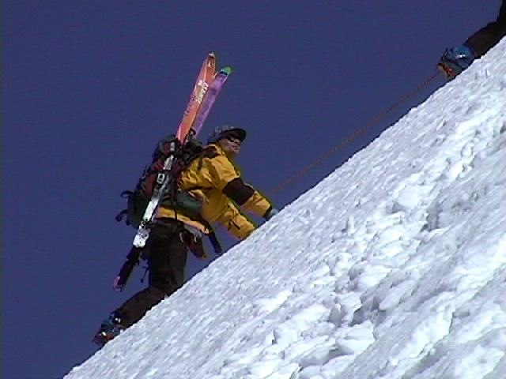
Buikschuiver. Een term die duidt op een racemotor waarmee je harde smakken maken kunt. Buikschuivers. Eduard en Peter, juist de twee motorrijders in het gezelschap schoven op hun buik naar beneden. De touwen trekken strak, de klimgordel zet zich in het vlees vast en de ijsschroeven kraken licht in het ijs. Nadat je hebt gedacht: “Shit, hier ga ik” hang je alweer stil, 150 meter boven rotsen op een ijzige helling van rond de 40 graden. De gids Christian levert zijn positieve bijdrage en roept: “Hurry Up”. Hoe is het zo gekomen?

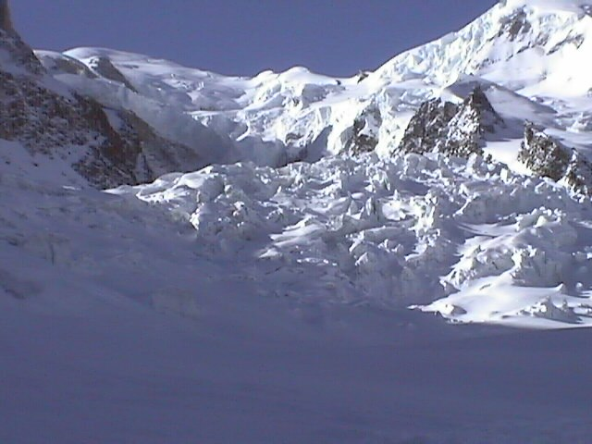
Die ochtend aan het ontbijt waren ook al de eerste mensen een beetje nerveus voor onze Grand Finale, de beklimming van de Mont Blanc. Veel eten, veel drinken, zo min mogelijk mee, plassen, poepen, weer plassen? En dan weg. Op de parkeerplaats zagen we de top al baden in de eerste oranje ochtendgloed. Het zou inderdaad een zeer zonnige dag worden. Met de gondel met het grootste hoogte verschil (2900 meter) ter wereld gaan we naar het middenstation op 2300 meter. De eerste 1200 hoogte meters hebben we in een record tempo achter de kiezen. Nog snel plassen, want je weet maar nooit. Christian en Bastien zijn onze gidsen en weten nog niet wat ze aan ons zullen hebben. Daarom lopen we met ski’s op de rug waar we eigenlijk met de vellen hadden kunnen glijden. Voorlopig bestaat het programma uit traverseren, traverseren en nog eens traverseren. Niet dat het heel vervelend is want het uitzicht is nu al mooi: de bergen rond het dal, waarin Chamonix ligt als vertrouwd baken. Christian had aangekondigd dat we op bepaalde stukken tempo zouden moeten maken, om de kans om getroffen te worden door vallende stenen en ijs te verkleinen. Blijkbaar was ons tempo dusdanig dat die zogenaamde versnelling mij in ieder geval niet is opgevallen. Al spoedig kwamen we bij de eerst crevasses of ijstorens op de gletsjer. Het is een spectaculair gezicht, zeker als je als klein nietig mensje daar tussendoor loopt. Na dit mooie deel passeren we al snel de Grands Mulets hut die iets hoger ligt op 3051 meter. Nu volgt een deel over een schuine en egale helling. Het leuke is dat het perspectief langzaam verandert. In Chamonix kijk ik nog torenhoog tegen het gebergte tussen Flaine en Chamonix op. Uit de lift komend kijk ik er tegen aan en als we wachten tot we op mogen voor ons huzarenstukje kun je de gletsjer achter de bergkam al zien.

Bij onze tweede rust pauze heeft iedereen goede zin. We schieten goed op en zijn blij dat we de alternatieve route nemen. Dit houdt in dat we de eerste dag extra zwaar maken (1500hm ipv 800), hoog slapen en de tweede dag minder vroeg op hoeven. Bovendien wacht ons een ervaring die ik na 5 jaar toeren nog niet eerder had gerealiseerd, overnachten in een onbemande hut. Kortom iedereen blij. Christian waarschuwt dan al dat we hem straks nog wel zullen vervloeken als we het volgende stuk meemaken. Hij zou gelijk hebben, alhoewel dat minder door het stuk zelf als wel door zijn gedrag komt.

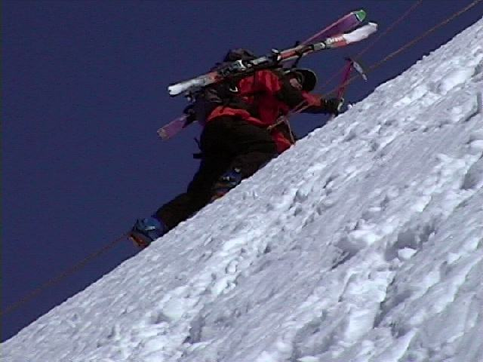
Een blauw ijzige helling met een dun laagje sneeuw. Niet iets voor de ski’s. We bouwen om naar stijgijzers en ski’s op de rugzak. Vervolgens gaat Eduard met onze twee gasten (Jut en Jul ik weet de namen niet meer) als eerste aangelijnd oversteken. Eerst zakt hij nog half in een gletsjerspleet, wat voor ons duidelijk maakt waar de spleet is zodat we daar later overheen kunnen springen. De glooiing van de helling maakt het niet mogelijk te zien wat er zich afspeelt. Alleen de te brede grijns van Eduard, die ook nog staat te wachten tot hij het hoekje om mag, vertelt ons iets, namelijk dat het niet zo leuk is. We zijn blij als Holger, Linda en ik in omgekeerde volgorde als de tweede groep mogen vertrekken. Jeroen en Bouke zullen zich nog even warm moeten houden. Onschuldig oogt het wel. Gezekerd aan een lijn over de helling, halverwege krijg je een extra lijn, die je ook vast maakt, waarmee je later kunt abseilen naar de verse sneeuw. Pikkel en Stijgijzers boren zich in het ijs, en onervaren als ik ben op ijs, ik hou überhaupt niet van ijs behalve als je het kunt eten, ram ik bij elke stap 2 of 3 keer in het ijs in de hoop zo meer zekerheid te krijgen. Het resultaat is dat je grip op het ijs juist minder wordt. Maar langzaam vorder ik tot halverwege. Daar wordt de karabiner me toegeworpen. Of ik hem eventjes wil vast maken, Ja?. Normaal gesproken zo gedaan, maar als je niet echt overeind durft te gaan staan en dus verkrampt en uit balans dat met één hand moet doen duurt het wat langer. Christian werkt me nogal op de zenuwen door me op te haasten. Enfin hij zit vast. Nu krijg ik het goede advies om toch maar overeind te gaan lopen nu ik toch dubbel vast zit. Ik maak een fout. Ik luister naar hem en probeer wat meer ontspannen verder te klimmen. Het gaat goed tweede stap, rustig Peter, niks aan, hakken naar beneden duwen en lopen maar, derde stap en zoef, daar lig ik op mijn buik en schuif ongeveer 10 meter naar beneden. Een buikschuiver.

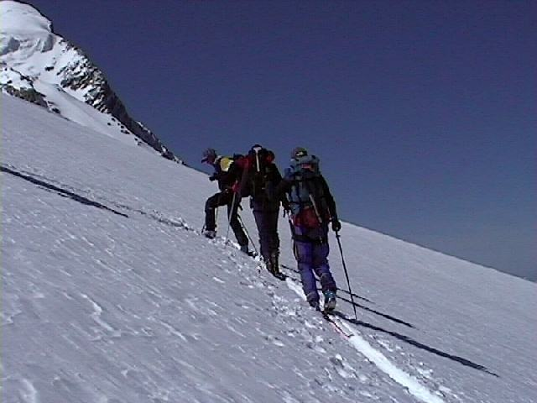
Als ik later beneden abgeseild en wel naar boven kijk zie ik dat Linda vast staat. De stijgijzers waren van mening dat Linda het ook wel zonder moest kunnen en lieten los. Christian helpt natuurlijk en verzoekt een ieder weer vooral op te schieten. Later is dit nog als positief bedoelde negatieve kritiek aan hem kenbaar gemaakt.

Jeroen en Bouke volgen later en voor zover ik het kan nabeschouwen op de video hebben ze er wat minder problemen mee gehad. Het geheel leverde in ieder geval hele mooie beelden op. De rest van de beklimming wordt zwaarder door de hoogte, warmte en het gebrek aan water. Bijna bij de hut bereiken we een Col met uitzicht op Italië. Daar constateert Holger dat er een mes tussen z’n schouderbladen zit, maar ja we moeten toch nog iets verder. Over de kam bereiken we de Gouter hut op 3817 meter. Binnen blijkt dat de laatste gasten een raam of deur hebben laten open staan: ook binnen ligt een deken sneeuw. Hierdoor is het behoorlijk koud en ik dus maar met een deken om me heen sla, waardoor ik er als een soort clochard uitzie. Bouke heeft duidelijk energie over en pakt als eerste een schep en gaat sneeuw ruimen. De sneeuw op de tafels blijft als watervoorraad liggen. Christian blijft ook liggen. Sebastien is gelukkig actiever en begint met het smelten van ijs, nodig om de dorstige kelen te lessen. Nadat de eerste koppen thee zijn genuttigd en er nog wat schnabbels zijn weg gewerkt moet het echte werk gaan beginnen: Koken. We hebben lekkere soep en pasta met tonijn in gedachten. Nu begint te blijken dat we handige zaken missen zoals: vergiet, grote pan, borden, bekers, lepels en vorken. Wederom een uitdaging van een ander orde. Een korte impressie: sneeuw halen, water koken in batches, geconcentreerde soep in Bouke’s halve liter thermosfles (die goed schenkt), sneeuw halen, sneeuwsonde gebruiken als roerstaaf en vergiet, mijn 1 liter thermoskan voor het eindresultaat (blijft lekker warm), sneeuw halen, per 3 om de beurt uit bakjes lurken, “Jeroen, moet je niet iemand bellen?”, pasta koken in batches, lepels van lege petflessen, sneeuw halen, thermoskan met tonijnsaus, bakjes met pasta, zelf mixen, heerlijk, bijna de gejatte ketchup vergeten, sneeuw halen, er is over, saamhorigheid kweken rond de laatste fusilini, smerige thermoskannen uitspoelen, thee met tomatensmaak, soms verdwaalde fusilini, goddelijke maaltijd, geen sneeuw meer halen.

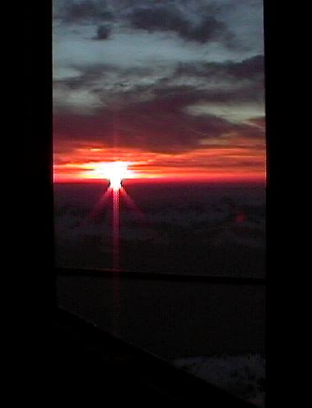

Het wordt tijd om in bed te kruipen. Het is koud nu de zon na een indrukwekend schouwspel is onder gegaan en de lichtjes in het dal lijken op de weerspiegeling van de sterren in het water, of zo. Als iedereen al onder de dekens, zoveel als je pakken kan, ligt warm te worden horen we nog gestommel uit de hut komen. Er loopt daar nog iemand rond te dolen. Ik begin net weg te dommelen als ook Bouke klaar is mijn zijn laatste alchemistische praktijken om water te maken en het gas heeft uitgedraaid.
Het is een top dag geweest.

Peter

Coup Mont Blanc

Terugkeer en wraak van Odysseus

Waargebeurde mythe van de Mont Blanc topbeklimming

op 21 april 2000

Starring:
Odysseus - Christian Trommsdorff
(Mede-eigenaar en -oprichter van gidsenbureau Odyssee Montagne)
Bastianos - Sebastien Montaz-Rosset (Odyssee Montagne gids)
Holgero – Holger Wagenaar (coördinator toerskigroep)
Lindana – Linda Wagenaar-Schevers
Boukos – Bouke Wagenaar
Petros – Peter Palm
Geronimo – Jeroen van der Waerden
Edi – Eduard Knape

Wie kent niet de Odyssee, het heldenepos over Odysseus, die zwaar tegengewerkt door de hem onwelgezinde goden van de Olympus zijn thuis pas na jarenlange omzwervingen weet te bereiken? Veel minder bekend is daarentegen, dat Odysseus, rancuneus van aard, een vernietigende wraak heeft gezworen aan de vermaledijde godenkliek van de Olympus. Sindsdien hebben deze hem, bevreesd voor zijn wraak, millennia lang scherp in de gaten gehouden. Achtendertig reïncarnaties lang heeft hij zich onzichtbaar gehouden onder allerlei schuilnamen. Pas in de twintigste eeuw maakt hij, door de tijd nonchalanter geworden, in de naam van zijn bedrijf weer een stille verwijzing naar zijn afkomst. Wanneer een reactie van Olympus' zijde op deze kleine provocatie uitblijft, concludeert Odysseus dat de waakzaamheid der vijand voldoende is verzwakt om toe te slaan. Na eeuwenlang het hoofd gebroken te hebben over de beste aanpak der wraak, wordt Odysseus niet langer door twijfel gekweld. De Olympus clan moet worden verdreven en vervangen door een nieuw te installeren godengezelschap op de veel hogere Mont Blanc. In het magische jaar 2000 heeft de wraakgedrevene zijn schaduwgodenkabinet compleet en is hij trots op zijn zes zwaargewichten plus reserve:

1) Boukos is god der elementen vuur, water, sneeuw en ijs, die in een handomdraai vuur opzweept of temt en sneeuw en ijs in water verandert desgewenst.
2) Lindana, zonnegodin, geeft volgens overlevering zoveel warmte af, dat zij zelf tot in eeuwigheid gedoemd is kou te lijden.
3) Petros, god der tijd, is in staat tijd voor of achteruit te draaien dan wel een moment voor eeuwig te bevriezen.
4) Odysseus, met zijn tijd meegaand, heeft Geronimo benoemd tot god der telecommunicatie, herkenbaar aan de vergroeiing van één beider handen met een
GSM-metje
5) Edi is in training om de rol van Atlas, drager der globe, over te nemen. Als proeve van bekwaamheid zal hij een zware last mee de Mont Blanc op moeten torsen.
6) Holgero is benoemd tot goden coördinator, ook wel oppergod. Hij is een cruciale peiler in Odysseus' strategie. De eenheid in de nieuwe ploeg zal ervoor zorgen, dat het Mont Blanc team de immer door list, bedrog, haat en nijd verdeelde Olympus clan vanzelf zal verdringen.
7) Bastianos, rechterhand van Odysseus, gaat mee als tweede gids en reserve.

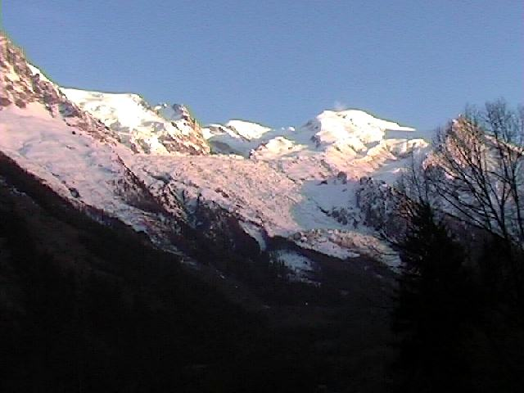
Odysseus' enige taak, die rest, is het nieuwe kabinet op de Mont Blanc te installeren.

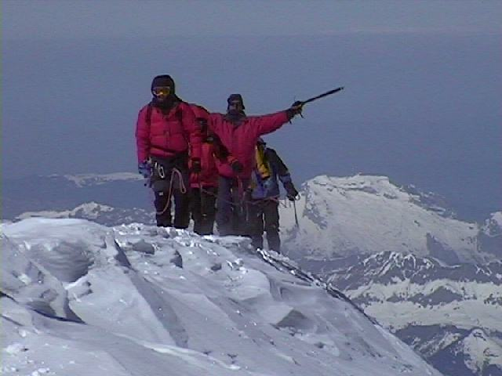
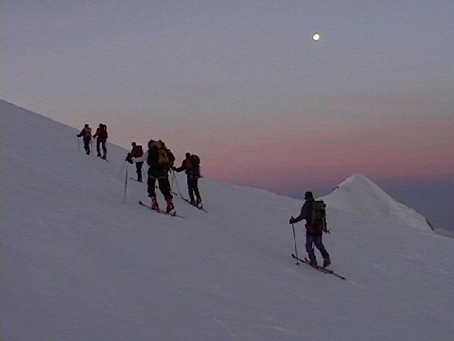
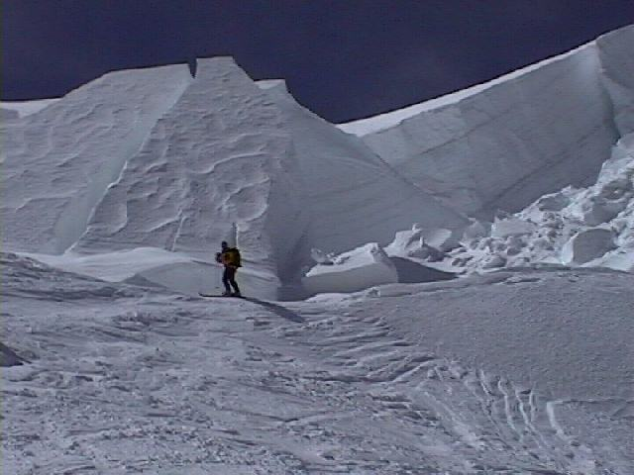
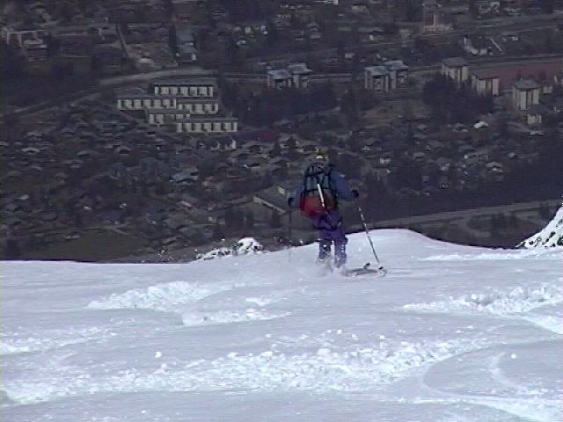
Waar Jezus het moest doen met een eenvoudig stalletje, moet ons zestal zich aan de vooravond van hun coup tevreden stellen met een door sneeuw geteisterde berghut op de 3800 meter hoge, onherbergzame Aiguille du Gouter rotspiek. Om de goden van de Olympus te slim af te zijn, dient men vroeg op te staan. Om precies te zijn om 4 uur. Lindana heeft het dan nog steeds koud, ondanks drie dekens en de pogingen van Holgero om haar warm te houden. Boukos is al snel in zijn elementen; goochelt wat met vuur en sneeuw; en er ontstaat thee. Na enig aards genoegen in de vorm van een stevig ontbijt komt om kwart voor zes de hemelbestorming op gang. Lindana zorgt met in kracht toenemende zonnestralen, dat de hoog aan de hemel prijkende maan in een boeiend schouwspel van pastel en kopertinten uiteindelijk het onderspit moet delven en verbleekt in het felle zonlicht. Odysseus, in gedachten deze dag reeds duizend maal gerepeteerd hebbend, wordt desondanks bevangen door de zenuwen van het moment en gaat er met ongecontroleerde snelheid vandoor op de ijzige flanken van de Dôme du Gouter. De goden in spé hebben minder haast om hun sinds de oudheid heersende rivalen te verdrijven en nemen de tijd om met harscheisen het risico van afglijden van de hele onderneming te elimineren. Bij de stop op de 4300 meter hoge Dôme du Gouter blijkt Boukos' achilleshiel in zijn tenen te huizen, die schijnbaar ernstig bevroren zijn en door Petros gemasseerd moeten worden. Dat jonge goden soms net jonge honden zijn, demonstreert Bastianos door behendig een door Edi gelanceerde gedroogde abrikoos uit de lucht te happen. Kort voorbij de Dôme du Gouter nabij de Refuge du Vallot op 4350 meter hoogte, ziet ook Odysseus in dat het in een kort moment afglijden van zijn eeuwenlang voorbereide onderneming een serieus te nemen risico inhoudt en hij beveelt de expeditieleden de bevelde ski’s te verruilen voor de gepunte stijgijzers en het zekerende touw. Slechts 450 hoogtemeters scheiden de hemelbestormers van het hooggesteld doel en de tijd is daar om aardse bezittingen zoals de rugzak achter te laten. Slechts Edi torst er een mee voor zijn Atlasproef en voert schijnbaar moeiteloos ook de attributen van de tijdgod mee. Het hellend vlak en de scherpe graad zijn niet meer in staat de opmars te stuiten. Om vijf voor elf aardse tijd bereiken Bastianos, Atlas, de Tijd en de Elementen hun nieuwe zetel, twintig minuten later gevolgd door Odysseus, de Zon, de Oppergod en de Telecommunicatie, welke laatste vrijwel onmiddellijk in de met zijn hand vergroeide GSM begint te oreren. Omhelzingen en felicitaties markeren de ogenschijnlijk geslaagde coup. De Tijd vangt het magistraal moment in zijn magische tijdmachine. Een stel Scandinavische afgoden loopt nog even in de weg, maar ruimen uiteindelijk het veld. Machtig als de goden is hier het uitzicht. De wereld ligt aan onze voeten. Dan komt er het consternatie stichtend bericht van Telecommunicatie, die Olympus oppergod Zeus aan de lijn heeft om hem zijn nederlaag in te wrijven. Zeus blijkt ‘t echter reeds 25 jaar geleden voor gezien te hebben gehouden en te zijn afgedaald van de Olympus. Zijn collega's waren hem allen al jaren geleden voorgegaan, capitulerend voor de toenemende secularisatie en de daarmee afnemende voldoening in het bestaan als god. Ook Zeus blijkt een andere naam te hebben aangenomen en runt tegenwoordig een succesvol softwarebedrijf. Odysseus, die zelf is afgestudeerd in elektrotechniek en informatica en een veelbelovende carrière op dit gebied opgaf om zich als berggids op zijn ultieme wraak voor te bereiden, ziet zijn wereld in elkaar storten. In plaats van verwezenlijking van een millennia lang gekoesterd wraakplan, valt nu de bodem uit zijn bestaan. Odysseus wil nu niets liever meer dan zo snel mogelijk weg van het punt van zijn smadelijke Pyrrusoverwinning; afdalen, zo snel als mogelijk weg van deze plek des onheils, de demissionair goden in spé opjagend om hem te volgen. Bij de Refuge du Vallot worden, zonder dat een moment rust wordt gegund, de stijgijzers weer verruild voor ski’s en worden aardse bezittingen weer op de rug geladen. Dóór gaat Odysseus, morrend gevolgd door zijn beoogde godengroep, die hedonistisch als de moderne mens, liever rust zouden nemen om maar meer te genieten van de sensationele afdaling en de ruige gletsjeromgeving met zijn ijswanden en ijsbreuken. Kolossale ijstorens glinsteren bedrieglijk rustig in de zon, de voorbijtrekkende colonne bedreigend met hun enorme massa. Pas na het doorkruisen van een enorme kloof in het gletsjerijs, de scheiding tussen hemel en aarde symboliserend, komt Odysseus enigszins tot rust en staat de groep een pauze toe. Terwijl Odysseus zijn deceptie overduidelijk nog niet te boven is, geven de demissionair goden in spé zich al weer over aan aardse genoegens, alsof zij nooit anders van plan waren geweest. Candybars en ander voedsel worden broederlijk gedeeld en de gedroogde abrikozen kiezen weer het luchtruim. Na de pauze worden er wederom de nodige sinussen in de sneeuw genoteerd. Uiteindelijk maakt intense vermoeidheid zich van de groep meester, als ware het normale stervelingen. Moeizaam sleept men zich voort over de lange traverse van de Bosson gletsjer naar het Plan de l’Aiguille liftstation. Bij ieder terras, dat zich aandient, wordt aangelegd; boven aan de lift en weer onder aan de lift. Odysseus lijkt zich na het falen van zijn levensmissie, als een blad aan een boom gekeerd, plotseling alleen nog maar te focussen op lagere idealen zoals financiële welstand en probeert tevergeefs de rekening aan ons zestal nog wat op te schroeven. Na het afscheid van Odysseus en Bastianos hernemen de aardse beslommeringen hun beloop. Bij 't parkeren in Chamonix Centre Ville manifesteert Peter zich nog even als parkeergod, door met heldere gebaren een Franse automobilist te verjagen ten gunste van Geronimo's Peugeot. De plaatselijke geldautomaten moeten weer tot de bodem gaan om de Hollandse behoefte aan liquide middelen te bevredigen. In het paasweekend blijkt het vinden van een onderkomen niet eenvoudig. Toch weet Linda een sfeervol ontbijtpension vast te leggen. Na een bijna Odyssee vormen aannemende zoektocht naar een geschikte en beschikbare dinerlocatie, wordt de dag in stijl, dus decadent, afgesloten met een riant steengrillmenu.

Epiloog:
Odysseus heeft besloten voortaan door het leven te gaan als zijn alter ego Christian Trommsdorff. Hoewel berggids geworden vanuit de weinig nobele wraakgedachte, bevalt dit bestaan hem ook na het wegvallen van het oorspronkelijk motief eigenlijk erg goed. Toch heeft de revanchegedachte hem niet helemaal losgelaten. Zijn expertise op IT gebied kwam hem daarbij weer goed van pas.
En ten langen leste voelde hij toch nog de millennialang nagejaagde genoegdoening, toen hij twee weken na het Mont Blanc debacle met een druk op de enter toets het vernietigende ‘I love you’ virus toestuurde aan vrijwel alle klanten van Microsoft, het softwarebedrijf van Zeus.

Eduard

